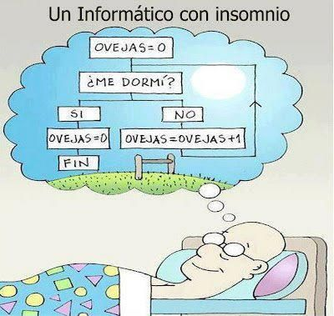

Técnicas de programación

Objetivos:

Que el estudiante adquiera el conocimiento para:

* Interpretar las **especificaciones** de diseño o requisitos de las asignaciones a programar, comprendiendo en su contexto inmediato **cuál es el problema** a resolver.
* Determinar el **alcance del problema** y convalidar su interpretación a fin de identificar aspectos faltantes.
* **Desarrollar algoritmos** que dan soluciones a los problemas asignados o derivados de los mismos.

**¿Qué es software?**

|  |
| --- |
| **Es el conjunto de los programas de cómputo, procedimientos, reglas, documentación y datos asociados, que forman parte de las operaciones de un sistema de computación** |

**Características del software**

1. El software es intangible, es decir, que se trata de un concepto abstracto.

2. Tiene alto contenido intelectual.

3. Su proceso de desarrollo es humano intensivo, es decir que la materia prima principal radica en la

mente de quienes lo crean.

4. El software no exhibe una separación real entre investigación y producción.

5. El software puede ser potencialmente modificado, infinitamente.

6. El software no se desgasta

7. La mayoría del software, en su mayoría, aún se construye a medida.

8. El software no se desarrolla en forma masiva, debido a que es único.



Programación y construcción de Software

**Lenguages**

**ALTO NIVEL**

son más similares al lenguaje

natural que utilizamos para comunicarnos diariamente y por motivos históricos estos lenguajes utilizan

palabras del idioma inglés.

Ej

FORTRAN, C, C++ y Java

**BAJO NIVEL**

son más similares al lenguaje

natural que utilizamos para comunicarnos diariamente y por motivos históricos estos lenguajes utilizan

palabras del idioma inglés.

Ej

FORTRAN, C, C++ y Java



¿Qué es un Sistema?

Llamamos **sistema** a todo conjunto de elementos relacionados entre sí –puede ser por una finalidad en común-, que tienen un cierto orden u organización y que cumplen una función.

Los sistemas tienen **composición** (los elementos que lo forman), una **estructura** interna dada por elconjunto de relaciones entre sus componentes. Y también tienen un **entorno o ambiente** que es el conjunto de cosas que no pertenecen al sistema pero que actúan sobre él o sobre las que él actúa

intercambiando **materia, energía** e **información** (MEI).





Características de los sistemas

La característica principal de los sistemas es que poseen una **propiedad emergente** que no poseen sus componentes particulares. Por ejemplo, *la vida* es la propiedad emergente de un sistema compuesto

por huesos, órganos, etc.; *marchar* es la propiedad emergente del sistema automóvil compuesto por chapas, motor, luces, etc. Este hecho se suele enunciar con la siguiente afirmación

**EL TODO ES MÁS QUE LA SUMA DE LAS PARTES**

**Características de los sistemas:**

* **Límite o frontera**

Son demarcaciones que permiten establecer qué elementos pertenecen o no al sistema. Los límites pueden ser:

- *Concretos*: los que tienen existencia material (ríos que separan países, paredes que definen aulas, etc.)

- *Simbólicos*: los que no tienen existencia material y vienen dados por acuerdos, reglas o normas (un alumno pertenece a un curso porque lo establece la escuela, más allá de que pueda hallarse en otro salón o fuera de la misma)

* **Depósitos o almacenamientos**:

lugares donde se almacena materia, energía o información(MEI). Los depósitos pueden ser:

- *Permanentes*: aquellos en que están diseñados para que su contenido no se altere (CDROM,libros, carteles fijos, etc.)

- *Transitorios*: aquellos diseñados para que su contenido sufra modificaciones (pizarrón,cartuchera, tanques de agua, etc.)

* **Canales**:

Son lugares o conductos por donde circula materia, energía o información. Los canales pueden comunicar dos sistemas entre sí o partes de un mismo sistema (las callespueden ser canales de materia, los cables pueden ser canales de energía si llevan corriente o de información si son telefónicos o de redes, etc.)

* **Subsistemas**:

los sistemas complejos (muchos componentes y relaciones entre ellos) pueden dividirse para su estudio en subsistemas. Esto permite diferentes niveles de estudio de los mismos. Se llama *nivel cero* al análisis del sistema en su totalidad y su intercambio con el entorno. A partir de allí se define el nivel 1, nivel 2, etc.